計畫編號：MOHW105-CDC-C-315-123115

衛生福利部疾病管制署105年委託科技研究計畫
年 度 研 究 報 告

計畫名稱：病媒蚊在不同溫度下對登革病毒感染能力影響

年 度 研 究 報 告

執行機構：疾病管制署研究檢驗及疫苗研發中心
計畫主持人：鄧華真
協同計畫主持人：舒佩芸
研究人員：蔡振輝
執行期間： 105年01月01日至105年12月31日

＊本研究報告僅供參考，不代表本署意見，如對媒體發布研究成果應事先徵求本署同意*

目 錄
目次 頁碼
壹、摘要………………………………………………………………………（ 5）
貳、本文
一、前言………………………………………………………………………（ 7）
二、材料與方法………………………………………………………………（10）
三、結果………………………………………………………………………（14）
四、討論………………………………………………………………………（18）
五、結論與建議………………………………………………………………（21）
六、重要研究成果及具體建議………………………………………………（21）
七、參考文獻…………………………………………………………………（22）
圖表……………………..……………………………………………………（27）
圖次 頁碼
圖一、87年至104年台灣地區登革熱本土病例趨勢圖……………………（27）
圖二、87年至104年台灣地區登革熱本土病例分布圖……………………（28）
圖三、病毒液序列稀釋再加上頭部組織(A)、病毒液序列稀釋再加上
蚊子唾液組織(B)及病毒液序列稀釋再加上身體組織之標準曲線
圖……………………………………………………………………（29）
圖四、蚊子感染登革病毒第一型後，在不同環境下之存活率……………（30）
圖五、蚊子感染登革病毒第一型後，在10ºC環境下，身體組織、
唾液組織及頭部組織病毒量的時間變化…………………………（31）
圖六、蚊子感染登革病毒第一型後，在16ºC環境下，身體組織、
唾液組織及頭部組織病毒量的時間變化…………………………（32）
圖七、蚊子感染登革病毒第一型後，在22ºC環境下，身體組織、
唾液組織及頭部組織病毒量的時間變化…………………………（33）
圖八、(A)白線斑蚊與(B)埃及斑蚊蚊子感染登革病毒第一型後，
在28oC環境下，身體組織、唾液組織及頭部病毒量的
時間變化，紅色橫槓為病毒陽性蚊子之病毒平均值……………（34）
圖九、蚊子感染登革病毒第一型後，在34ºC環境下，身體組織、
唾液組織及頭部組織病毒量的時間變化…………………………（35）
圖十、台灣各地白線斑蚊沃爾巴克氏菌感染率 …………………………（36）
圖十一、台灣北迴歸線以南縣市1981-2010年平均溫度變化量…………（37）
圖十二、利用四環黴素建立無感染沃爾巴克氏菌之白線斑蚊 …………（38）

表次 頁碼
表一、感染登革病毒第一型後，在不同溫度環下白線斑蚊的
存活率…………………………………………………………（39）
表二、前鎮區白線斑蚊沃爾巴克氏菌感染率………………………（40）
表三、台灣各地白線斑蚊沃爾巴克氏菌感染數量…………………（41）
表三、台灣各地白線斑蚊沃爾巴克氏菌感染率……………………（42）

計畫中文摘要
此研究計畫為第二年三年期計畫，主要探討溫度對病毒在白線斑蚊體內複製速度以及病毒外在潛伏期的影響。將白線蚊感染第一型登革病毒後，分別飼養在10℃、16℃、22℃、28℃、34℃等不同溫度下，並於感染後第0、5、10、15、20、25、30日等時間點收蚊子檢體，並取其身體、唾腺、頭部組織進行病毒定量實驗。實驗結果顯示飼養於16℃、 22 ℃或28 ℃的環境下的白線斑蚊，經過感染後15天仍有80％以上的存活率，到了感染後30天其存活率分別為70％、40％與50％。飼養於10℃、34℃ 環境的白線斑蚊，在感染後15天存活率分別為55％、50％，到了感染後30天則降至30％與10％。白線斑蚊在22 ℃、28℃或34℃的環境下有少部分的蚊蟲於第5與10天有病毒複製且為極少的病毒量，而飼養於28℃的白線斑蚊其唾腺組織病毒量在感染後第5、10日都高於飼養於22℃與34℃的白線斑蚊唾腺組織，但到了感染後20天則是病毒殘餘極少甚至無法測量到病毒。飼養於22 ℃及34℃的白線斑蚊其身體及唾腺組織的病毒量在感染後第5、10天明顯少於培養在28 ℃的白線斑蚊。在16℃培養的白線斑蚊其身體組織的病毒量在感染後第5-10天呈現下降的趨勢，在頭部與唾腺組織則是無法偵測到病毒。在10℃培養的白線斑蚊其身體組織偵測到的病毒量在感染後第5天下降後至第20天變化不大，但唾腺組織於頭部在感染後皆偵測不到病毒。然而分析所有實驗的白線斑蚊結果指出這些白線斑蚊有很高的比例(97％)感染沃爾巴克氏菌，且綜合分析台灣北中南的蚊蟲亦發現相似的結果，顯示台灣白線斑蚊對病毒感染的耐受性並不佳。
關鍵詞：白線斑蚊、登革病毒、溫度、沃爾巴克氏菌、臺灣
計畫英文摘要：

This is the second year of a third-year project. In this study, we evaluate the impact of temperature on the dengue virus replication in extrinsic incubation period of Aedes albopictus. After orally infection of dengue serotype 1 virus to Aedes albopictus females, the body, salivary gland, and head tissues were detected for virus titers after 0、5、10、15、20、25 and 30 days of post infection(dpi). The result showed that the survival rates of mosquitoes incubated at 16 ºC、22 ºC or 28 ºC were maintained above 80% after 15 dpi and still had 50-70% survival rates at 30 dpi. The survival rates of mosquitoes incubated at 10ºC, 34ºC and were 55% and 50% after 15 dpi and decreased to 30% and 10% at 30 dpi, respectively. Low virus titers were detected in body tissues, salivary glands, and heads of Aedes albopictus when incubated at higher temperatures at 5 and 10 dpi (22 ºC、28ºC and 34 ºC). Few viruses were detected at 5 and 10 dpi in salivary glands and head tissues. Virus titers at 28℃in salivary gland were higher at 22℃and 34℃, but had no virus can be detected after 20 dpi. Virus titers in body tissues was declining significant during 5 to 10 days at 16℃and had no virus particles in salivary gland and head tissues during 30 dpi. Virus titers in body tissues was declining at 5 dpi and maintain similar to 20dpi at10℃, but no virus were detected in salivary gland and head tissues. However, by analyzing all mosquitoes indicated that Aedes albopictus have a high percentage of Wolbashia spp. infection rate (97%). Similar result has also been found in the mosquitoes collected around the Taiwan. The results indicating Aedes albopictus in Taiwan had low susceptibility with type I dengue virus.

Key words: Aedes albopictus, Dengue virus, Temperature, Wolbashia ,Taiwan
一、前言
在台灣，白線斑蚊以及埃及斑蚊是傳播登革病毒的主要病媒蚊。前者局部分布於台南、高雄、屏東、台東市及澎湖縣馬公市及望安鄉，主導每年南部登革熱的流行，而白線斑蚊分布於全島，造成北部及中部的登革熱群聚病例發生。截至目前為止，除1990年外，每年登革熱的發生皆由境外移入多株的病毒開始，傳給當地的病媒蚊，造成流行，到冬天溫度偏低後，則流行終止。由2010年至2012年的大規模誘蚊產卵器的調查發現高雄地區埃及斑蚊可終年吸血產卵，但為何2月至3月無本土病例發生? 目前全球氣候逐漸升高(Hansen 2006, Hansen 2006)，對於病媒蚊的擴散與病毒的傳播提供較有利的環境，所以隨著溫度的變化，埃及斑蚊有可能會北移。希望藉此計畫釐清溫度對登革病毒在台灣病媒蚊的外在潛伏期的狀況，探討登革病毒在台灣本土化的可能，以瞭解登革病毒不越冬的可能原因，提供病媒蚊防治政策之參考。
登革病毒屬於黃熱病毒屬（Flaviviridae）、登革病毒亞屬(Dengue virus)，為一節肢動物媒介病毒(arbovirus)，是引起登革熱的病原體。依其抗原性不同，分別有DEN- 1，2，3，4四種血清型別。登革熱在台灣沉寂40年後，再度於1988年在南部爆發，每隔3年有一次小流行，10年一次大流行，直至2004年後，每年發生流行，病例數在202-2000間。流行的時間為6-12月，高峰可能發生在9-11月(圖一)。登革熱主要流行於南部地區，包括台南市、高雄市及屏東縣(圖二)，且常有多種型別同時流行的趨勢。每年初夏，登革病毒都由旅遊者自疫區帶入登革病毒，傳給本地的病媒蚊，造成本土流行，但常常到乾冷的冬天則流行循環終止(Kuan et al. 2010, Lin et al. 2010)。在南部地區乾季發生在10月至4月，而濕季發生在5月至9月。然而在1987-1988年及2001-2002年，登革病毒越冬，並造成隔年大流行(Chang et al. 2012)。在2010年6月至2011年6月，以誘蚊產卵器所進行的調查亦發現埃及斑蚊在高雄市可終年吸血產卵(Wu et al. 2013)。所以不同型別的登革病毒在不同溫度下，在台灣病媒蚊體內的繁殖與複製值得進一步探討。
處在熱帶地區的東南亞國家(例如泰國)，終年都有病例發生，流行季節開始於乾季快結束時，而在雨季到達高峰。泰國研究人員認為，疫情的多寡可能與季節溫度的改變有關(Carrington et al. 2013a,b,c)。而後有研究顯示，在20年的流行病學資料調查中發現，溫度的改變會影響埃及斑蚊感染登革病毒的感受性(Watts et al. 1987)。除了流行病學的調查外，有論文指出溫度的變化會影響病毒的複製(Barbazan et al. 2010, Halstead et al. 2008)。一般來說，在較高的溫度下，病毒的複製與傳播速度都會比較快。溫度對於病媒蚊的生長、移動，已經跟病毒間的作用都有所影響，而季節的變化更是會影響病媒蚊的數量。此外，成蚊所處的環境亦會影響病毒的感受性。在實驗室的研究發現，在10℃的環境下病媒蚊即可感染病毒，在13℃的環境下就可傳播病毒(Richardson et al. 2011, Turell et al. 1990)。此外，溫度也可影響病媒蚊的生長及感染，當溫度在30℃時，埃及斑蚊的死亡率就會開始增加，而一旦溫度高於35℃時，病媒蚊的病毒感染率就會下降(Tun-Lin et al. 2000, Watts et al. 1987)。先前的研究發現，當外界溫度較高時，病媒蚊對於Eastern equine encephalitis virus、西尼羅病毒、Saint Louis encephalitis virus等病毒皆有較好的感受性(Chamberlain et al. 1955, Kilpatrick et al. 2008, Richards et al. 2009)。在較低溫的環境中飼養幼蟲，亦會影響病毒感染病媒蚊的效率，於2011年的兩篇研究指出以Sindbis virus 不同溫度飼養的幼蟲，在30℃成長的幼蟲感染效果會比在20℃成長的幼蟲來得好(Muturi et al. 2011a,b)。
一般而言，當病媒蚊吸血後，病原會先在雌蚊體內穿過中腸，在腸道內組織進行病毒複製，之後病毒會移至唾腺而開始具有傳播能力，這個過程稱為extrinsic incubation period (EIP)，登革熱的EIP期間皆約需2週。先前研究發現，不同的溫度會影響EIP的時間，有研究人員以登革病毒感染病媒蚊後，分別飼養於26、28、30℃的環境中，其結果發現在28與30℃的環境中，於感染後五天即可偵測到病毒存在，而飼養於26℃的環境中，則需9天才能測到病毒(Rohani et al. 2009)。另一方面，在病毒的傳播中，病媒蚊的生長與發育也會影響病毒複製。有研究人員認為，蚊子所處的環境在病毒與宿主的互動上扮演重要的角色，且會影響感染的強度與傳播的速度。此外，病媒蚊幼蟲生長的環境也會影響成蚊的體型大小，這也是決定登革病毒複製速度的因子之一(Alto et al. 2008, Dye et al. 1986)。
二、材料與方法
(一)蚊蟲採集及飼養
由野外採集白線斑蚊，帶回實驗室飼養，若為幼蟲，以足量的酵母粉放置於W40.5×D29.5×H7.5水盤飼，幼蟲化蛹後，檢出放置於蚊蟲飼養箱，將調製好10﹪糖水於燒瓶內，上面放置棉花棒後，放入成蚊飼養箱內，作為雌蚊及雄蚊的食物，定期吸食老鼠血，收集第一代卵粒。第一代卵以足量的酵母粉放置於W40.5×D29.5×H7.5水盤飼，幼蟲化蛹後，檢出放置於蚊蟲飼養箱，將調製好10﹪糖水於燒瓶內，上面放置棉花棒後，放入成蚊飼養箱內，留待後面實驗室用。
(二)感染試驗
1.將3-5日齡白線斑蚊雌蚊70-80隻禁食1天後，以每組10隻，放置於紙杯(紙杯上裝置紗網，橡皮圈先固定後，再以膠帶密封，紙杯中間作一活動開口，蚊蟲置入後活動開口以膠帶密封。)
2.將登革病毒、無登革病毒抗體之人血及糖水1:1混合均勻，使用Hemotek 5W1 membrane feeding system儀器，並將紙杯與餵血器橫置以提高白線斑蚊吸血率，並供蚊蟲吸血30分鐘，吸完血之蚊蟲放置於養蚊籠內，培養箱溫度設定為10oC、16oC、22oC、28oC及34oC。並於網上放入吸水棉花，每隔2日更換一次，並觀察記錄蚊蟲存活隻數。
3.按照處理時間包括吸血後0、5、10、15、20、25、30日取出，觀察紀錄蚊蟲存活隻數，將蚊蟲放入-20oC凍死後，將蚊蟲區分為頭部、唾液腺、及身體(包含胸部與腹部)，放入-20oC的冷凍箱內保存，以作後續登革病毒檢驗。
4.共進行1種病毒血清型別(第一型)感染，每次均進行對照組。
(二)病媒蚊體內病毒RNA的萃取方法
1.將單隻蚊子放入1.5ml微量試管中，加入0.5mL BA-1溶液，並放入1顆滅菌過的3mm玻璃珠。
BA-1溶液1 X medium 199 with Hanks’balanced salt solution, 0.05 M Tris Buffer (PH7.6) with 1% bovine serum albumin, 0.35 g sodium bicarbonate/L, 100 U streptomycin/L, 100 U penicillin, 25 ug amphotericin B (Fungizone)/mL
2.以tissue lyser震盪1分鐘打碎蚊蟲細胞組織。
3.將均質液，以14000rpm離心10分鐘除去懸浮固體。
4.取100μl上清液至新的1.5ml微量離心管中，並加入150μL BA-1溶液，混和均勻。
5.吸取560μL含有carrier RNA的AVL溶液至1.5mL微量離心管中，並加入140μL步驟4的液體，vortex 1分鐘混合均勻。
6.室溫(15~25℃)下作用10分鐘。
7.加入純酒精560μL，震盪約一分鐘以終止反應。
8.利用小烏龜離心機離心數秒，將蓋子上的殘留液離下。
9.將上述混合液630μL分兩次加至QIAampspin column(放置於2 mL collection tube上)，蓋上蓋子，以14000rpm轉速離心2分鐘，將QIAampspin column放置新的2 mL collection tube上。
10.小心打開QIAampspin column的蓋子，加入500μL AW1溶液，蓋上蓋子，以14,000rpm轉速離心2分鐘，將QIAampspin column放置新的2mL collection tube上。
12.小心打開QIAampspin column的蓋子，加入500μL AW 2溶液，蓋上蓋子，以14,000rpm轉速離心2分鐘，倒去下層液。
13.將QIAampspin column放置新的1.5ml微量離心管上，以14,000rpm轉速離心3分鐘後，開蓋放置室溫中5分鐘除去多餘的酒精。
14.將QIAampspin column放置新的1.5ml微量離心管上，加入AVE 70μL溶液，靜置於室溫下10分鐘，以14000rpm轉速離心2分鐘。
15.抽出病毒RNA後隨即進行one-step QRT-PCR偵測病毒量。
(三)病毒絕對定量
1.取已知校價的病毒進行10x的序列稀釋，以建立標準曲線。
2.以QuantiTect SYBR green RT-PCR kit試劑組進行反應。
3.將待測檢體與已知校價的病毒依操作手冊建議，配製one-step RT-PCR solution。
4.待配製好後，放入LightCycler480II進行分析。
5.PCR反應條件為50 ºC/30 min，95 ºC/15 min，（94 ºC/15 sec，55 ºC/30 sec， 72 ºC/20 sec） 重複45 cycle. 95 ºC /1 sec往下降至60 ºC。
(四) Wolbachia spp. PCR偵測
1.將單隻蚊子放入1.5ml微量試管中，加入80uL BA-1溶液，並放入1顆滅菌過的3mm玻璃珠。並以tissue lyser震盪2分鐘打碎蚊蟲細胞組織。
2.依照QIAamp DNA purification Kit操作手冊抽取蚊蟲及Wolbachia spp. Genomic DNA
3. 取2ul DNA sample並以下列primer 進行multiplex-PCR放大標的DNA片段 wAlbA(328F+691R;產物397 bp); wAlbB(328F+691R;產物501 bp) 328F-CCAGCAGATACTATTGCG; 691R-AAAAATTAAACGCTACTCCA; 183F-AAGGAACCGAAGTTCATG 另外以蚊蟲之12SRNA基因片段當作internal control 12SRNA-F:AAACTAGGATTAGATACCCTATTAT; 12SRNA-R:AAGAGCGACGGGCGATGTGT
4. PCR反應條件為95 ºC/3 min，（94 ºC/30 sec，57 ºC/1 min，72 ºC/1 min） 重複35 cycle. 72 ºC /10 min往下降至25 ºC。並以1.2% Agarose gel分析產物。
三、結果
(一)蚊蟲採集
配合野外蚊蟲出現時機，於今年四到九月，至高雄市前鎮區採集白線斑蚊幼蟲及蛹總計4次每次約50-80隻左右，並在實驗室進行飼養，吸血，收集所產之第一代卵粒。
(二)標準曲線
首先建立去年在台灣出現的第一型登革病毒株的病毒量化曲線。用已知病毒量(1.63X10⁷ PFU/ml)的病毒液進行10倍的序列稀釋，建立了三組病毒量化標準曲線，分別是病毒加頭部組織(圖三A)，病毒加唾腺組織(圖三B)，以及病毒加身體組織(圖三C)，作為日後病毒感染試驗的計量基準。此三個病毒量化標準曲線的R²值為0.9943、0.9986、0.9975。
(三)病毒感染試驗
在培養溫度為10℃的環境，白線斑蚊在感染後第10天的存活率為80%，到了感染後第20天存活率為40%，到30天則降為30%。隨著培養溫度提高白線斑蚊的存活率也跟著上升，在16℃的培養環境白線斑蚊存活率則大幅提升，在感染後10天有90%的存活率，在感染後20天存活率為80%。到了30天則依舊有70%。而在22℃及28℃的培養環境中白線斑蚊在感染後第10天有80%與88%的存活率，到了感染後第20天依然有60%與80%的存活率，而在感染後第30天則存活率降為40%與50%。在34℃的培養條件下，在感染後第10天存活率為70%。在感染後20天，其存活率則降為30%，在第30天存活率只剩10% (表一與圖四)。
在10℃的培養環境下僅在感染後第0-25天的身體組織皆偵測到病毒，在感染第0天所測到的病毒量應為蚊子所吸食之病毒，其病毒量為10^{3.19±0.42}(感染比例n=10/10；n=帶病毒蚊數/總蚊數)。感染後第5天到第25天帶病毒的蚊子之病毒RNA的copy數平均分別為10^{1.73±0.41}(n=9/9)、10^{0.82±0.62}(n=8/8)、10^{1.05±0.52}(n=6/7)、10^{1.66±0.13}(n=3/6)、10^{1.07}(n=1/4)。10℃的培養環境下在唾腺以及頭部組織則未偵測到病毒(圖五)。
在16℃的實驗條件顯示感染後15天後即偵測不到病毒。在感染後第0天身體組織偵測到的病毒RNA數為10^{3.33±0.635}(n=10/10)。感染後第5、10天，病毒RNA的copy數平均分別為10^{0.52±0.48}(n=8/9)與10^{0.57±0.16}(n=4/8)。在唾腺組織頭部組織的部分皆偵測不到病毒(圖六)。
當溫度升至22℃時，白線斑蚊所偵測到的病毒量都有增加的趨勢。在感染第0天於身體組織偵測到的病毒量為10^{2.98±0.30}(n=10/10)，但感染後第5-15天病毒於身體組織所偵測到的病毒量分別為10^{1.02±0.1}(n=9/9)、10^{1.01±1.02}(n=5/8)，而在感染後第15天與20天病毒幾乎消失，只剩一隻蚊子與兩隻蚊子有偵測到少量病毒分別為10^{0.23}(n=1/8)與10^{0.81±0.59}(n=2/6)，到了第25天則完全都偵測不到病毒。在此溫度下，於第5到第10天病毒可少量傳播至頭部組織分別為10^{0.38±0.21}(n=5/9)，10^{0.8±1.1}(n=3/8)，但在第15天後病毒就不再出現於頭部組織。感染第10天後有部分白線斑蚊可在唾腺組織偵測少量到病毒，病毒量為10^{0.85±0.81}(n=6/8)，感染後第15天與20天依然有極少量病毒於唾腺組織，病毒RNA數為10^{0.88}(n=1/8)、10^{0.49±0.47}，(n=3/6)。值得注意的是，在此溫度有一隻蚊子於第10天在頭部組織與唾腺組織到偵測到病毒的存在且大於100 copy number，顯示在22℃只有極少數的白線斑蚊可以成功的複製病毒(圖七)。
在28℃的培養環境下，感染後第0天的蚊子身體組織可測到病毒量10^{3.04±0.51}(n=10/10)。在感染後第5天與第10天，其病毒RNA的copy數平均為10^{1.04±0.89}(n=9/10)、10^{2.39±0.31}(n=10/10)。在感染後15天病毒量則再下降，其病毒量為10^{1.08±0.58}(n=6/9)。而到了感染後20、25、30天偵測到的病毒RNA copy數皆下降至接近10個copy數。唾腺組織在感染後第5天，於部份蚊蟲即可偵測到病毒量為10^{1.51±0.31}(n=4/10)，在感染後10天增加至最多10^{2.39±0.31}(n=7/10)，隨後15天以後皆檢測不到病毒的存在。頭部組織亦是在感染後第5與第10天，於白線斑蚊檢體可偵測到病毒，病毒RNA copy數為10^{0.4±0.28}(n=6/10)與10^{1.6±1.3}(n=9/10)。頭部組織在感染後15~25天病毒則皆消失，唯獨第30天有一隻蚊子頭部有10^{1.49}的病毒。相較於22℃於其他溫度的實驗環境下，28℃溫度中第5與第10天皆有4隻的蚊子可在唾腺偵測到大於10 copy的病毒，帶有病毒的蚊子數量也是最多(圖八A)。而同時也利用埃及斑蚊作為相同溫度下的控制組，在此溫度下埃及斑蚊吸血的病毒平均值為102.840.34和白線斑蚊相差不大，但是不同的是埃及斑蚊可以於第10天以後皆可在頭度、唾腺與身體組織側和病毒的存在。在第20到30天達到高峰且持平(圖八B)。
在34℃的實驗環境下，登革病毒複製的速度以及數量並沒有明顯增加的現象，且存活率反而下降(圖四)。感染第0天在身體組織可以偵測到病毒RNA的copy數平均為10^{3.19±0。42}(n=10/10)。感染後第5-15天病毒量並無太大的改變，此三個時間點所偵測到的病毒量分別為10^{0.60±0.67}(n=6/9)、10^{0.69±0.45}(n=3/7)、10^{0.99±0.67}(n=3/5)。感染後第20-30天皆檢測不到病毒的存在。唾腺組織在感染後第5天於即可偵測到病毒，但蚊子數量不多，病毒RNA copy數為10^{0.89±0.76}(n=2/9)，在感染後第10天病毒量增加為10^{1.01±0.19}(n=3/7)，感染後第15-30天亦檢測不到病毒的存在。頭部組織也是在感染後第5天，於5隻白線斑蚊檢體偵測到少量病毒RNA copy平均數10^{0.37±0.34}(n=5/9)，在第10天亦有兩隻斑蚊檢測出平均10^{0.60±0.16}(n=2/7)病毒RNA copy數。在感染後15-30天頭部組織便檢測不到病毒的存在(圖九)。
由於已經有中多文獻指出斑蚊所感染Wolbashia ssp.沃爾巴克氏菌後會降低登革熱病毒的感染與在其體內的複製(Moreira et al. 2009; Bian et al. 2010; Blagrove et al. 2011; Moisson et al. 2012) 。因此我們為了瞭解本土白線斑蚊是否帶有沃爾巴克氏菌進而影響登革熱傳播的效率，於是我們分析所有餵食完病毒的白線斑蚊發現有極高的比例皆感染了沃爾巴克氏菌中的wAlbA和wAlbB(平均97%，表二)。而為了進一步釐清是否是屬採樣的誤差或是前鎮區白線斑蚊的特異性，我們採集出了高雄前鎮區以外的小港區，另外包含其他縣市有台北市中正區，台中市大雅區，台南市北區與永康區。數據顯示全台白線斑蚊皆具有沃爾巴克氏菌的感染，其中wAlbB感染率(公蚊平均85%，母蚊平均97%)高於wAlbA(公蚊平均22%，母蚊平均89%)，而母蚊感染率也皆高於公蚊(圖十，表三、四)。
四、討論
本計畫將登革病毒第一型感染野外白線斑蚊後，放置於不同的溫度環境下，進行身體組織、唾液組織及頭部組織進行登革病毒病毒量檢測。發現在10ºC與16ºC環境下，病毒不會複製，也不會移動至頭部或唾液腺。在10ºC環境下，病毒存在於白線斑蚊的身體組織當中可長達25天，在16ºC下可存在10天且雌蚊存活率在30天可達70%。在22-34ºC環境下，少量蚊蟲病毒在5-10天會移動至頭部或唾液腺，然而病毒複製並不明顯，15天後則皆下降至10個copy左右，甚至消失。
我們分別比較身體、唾腺、頭部組織在不同溫度下登革病毒複製的速度，發現身體組織的病毒量在22℃以及34℃的培養環境差異不大，但與28℃的培養環境下的身體組織相比，則可發現病毒複製量皆有減少甚至消失的趨勢。在16℃的培養溫度結果顯示，在病毒感染後第0天到第15天，病毒變化量快速下降但蚊蟲存活最好。在10℃培養條件結果則顯示在病毒感染後，身體組織的病毒量下降後維持低濃度的病毒量，且在第5-15天解剖時可觀察到腸胃道中尚有殘餘的血液未消化完。因此在檢測身體組織可以發現少量病毒RNA持續存在，這代表病毒可能可以持續感染蚊蟲的腸道細胞，因為先前研究亦發現登革病毒感染人類細胞株，亦會有持續感染的現象(Kurane 1990)。然而因為某些因素導致這病毒無法順利持續感染細胞最終消失。
在唾腺組織則可發現溫度對病毒的移動速度有較明顯的差異，比較唾腺組織在22℃、28℃以及34℃的培養條件則可發現，在感染後第5天於28℃與34℃培養的白線斑蚊其唾腺組織即有部分的病毒出現但22℃則無。且在感染後第10天則三個溫度都檢測的到些許的病毒存在。直到感染後15天後病毒逐漸消失。10℃及16℃的溫度下，白線斑蚊的唾腺組織則無法檢測到病毒。在22℃的環境，僅在一隻白線斑蚊感染後第10天的唾腺組織偵測到較多的病毒但其病毒量未超過10³。在10℃與16℃的環境下則是未在白線斑蚊的唾腺組織偵測到病毒。病媒蚊感染病毒後，病毒在雌蚊體內穿過中腸，而後進行病毒複製，之後病毒會移至唾腺而開始具有傳播能力，這個過程稱為EIP。從實驗中發現，在較高溫的環境中其EIP所需的時間較短，而且唾腺組織的病毒量也比較高，且病毒也會持續存在。當EIP所需的時間越短，代表病媒蚊傳播病毒的速度越快。一般在自然環境中EIP所需的時間為7-12天(Watts 1987)，飼養於28℃及34℃的病媒蚊能在感染後第5-10天即偵測到的病毒，這也表示此白線斑蚊在傳播登革病毒給人類的速度也將會提高。
本計畫得到的結果(10ºC與º16C皆不會傳播，22-34ºC會可能傳播)白線斑蚊適合生長傳播病毒的溫度為22-28ºC。但是在10 ºC白線斑蚊可持續保有病毒長達25天，且16 ºC則是有最佳的存活率。與現階段台灣北迴歸線以地區溫度分布相互比較可發現，而在台灣南部的城市冬天均溫皆不低於16ºC(圖十一)。顯示在台灣北迴歸線以南的城市以及以北的城市白線斑蚊皆可能安然度冬，因此增加了其傳播登革熱的風險會。但與早期的研究結果相似的是，在美國福州所採集的白線斑蚊於溫度28 ºC時對於登革熱第一型與第二型的感受性分別為14%與9% (Alto et al. 2014)的感染率。和本次實驗所測得的可病毒複製的比例不高極為相似。然而亦有其他文獻指出白線斑蚊可高達90%以上的感染率(Buckner et al. 2013; Alto et al. 2008; Whitehorn 2015)，而造就其中的差異不乏包含了蚊蟲來源與大小、餵食之病毒濃度、病毒品系等因素，皆是影響病毒在白線斑蚊複製的能力。
We show that wMel lengthens the EIP, reduces the frequency at which
the virus is expectorated and decreases the dengue copy number in mosquito saliva as compared to wild-type mosquitoes.
wMel沃爾巴克氏菌再實驗室證實可延長登革病毒在埃及斑蚊EIP、降低病毒被吐出頻率及唾液腺病毒量(Ye et al. 2015)。本研究發現本土白線斑蚊(含研究使用的前鎮區白線斑蚊)有高度的沃爾巴克氏菌(wAlbA及wAlbB)的感染率(97%)。在先期的報導中，就指出台灣的29不同品系的蚊子中，高達51.7%的品種感染了沃爾巴克氏菌，且也有同時感染wAlbA與wAlbB的記載(Tsai et al. 2004)。因此為了釐清是否此因素造就本土白線斑蚊為時病毒後所產生的低度登革熱病毒複製能力，我們將利用四環黴素建立無沃爾巴克氏菌感染之白線斑蚊 (第二代結果如圖十二)，再進行感染試驗。
五、結論與建議
(一)前鎮區白線斑蚊感染第一型登革病毒後，在低溫環境下不會傳播，但在22ºC環境下，吸病毒血後10天，在28ºC及34ºC環境下，吸病毒血5-10天病毒可在唾液腺檢出，但病毒量偏低，雖為最可能傳播登革熱的期間，但影響力仍需進一步評估。
(二)前鎮區白線斑蚊雌蚊感染沃爾巴克氏菌wAlbA及wAlbB株感染率分別為94-97%及96-99%，建議進行無沃爾巴克氏菌的白線斑蚊感染試驗，以釐清沃爾巴克氏菌對登革病毒的抑制效果。
(三)在低溫下，病毒可存在白線斑蚊身體長達25天，可搭配模擬野外變溫模式進行實驗，了解白線斑蚊保有登革病毒越冬的可能性。
六、重要研究成果及具體建議
前鎮區白線斑蚊感染第一型登革病毒後，在低溫環境下不會傳播，但在高溫環境下，吸病毒血5-10天病毒可在唾液腺檢出，為最可能傳播登革熱的時間，但唾液腺病毒量偏低，其影響力仍需進一步評估。另前鎮區白線斑蚊雌蚊感染沃爾巴克氏菌wAlbA及wAlbB株感染率分別為94-97%及96-99%，建議進行無沃爾巴克氏菌的白線斑蚊感染試驗，以釐清沃爾巴克氏菌對登革病毒的抑制效果。
七、參考文獻
Alto BW, Reiskind MH, Lounibos LP. Size alters susceptibility of vectors to dengue virus infection and dissemination. The American journal of tropical medicine and hygiene 2008;79:688-695.
Alto BW, Smartt CT, Shin D, Bettinardi D, Malicoate J, Anderson SL, Richards SL. Susceptibility of Florida Aedes aegypti and Aedes albopictus to dengue viruses from Puerto Rico. Journal of Vector Ecology. 2014 392:406-413
Barbazan P, Guiserix M, Boonyuan W, Tuntaprasart W, Pontier D, Gonzalez JP. Modelling the effect of temperature on transmission of dengue. Medical and veterinary entomology 2010;24:66-73.
Bian G, Xu Y, Lu P, Xie Y, Xi Z. The endosymbiotic bacterium Wolbachia induces resistance to dengue virus in Aedes aegypti. PLoS Pathog. 2010;6:e1000833
Blagrove MS, Arias-Goeta C, Failloux AB, Sinkins SP. Wolbachia strain wMel induces cytoplasmic incompatibility and blocks dengue transmission in Aedes albopictus. Proc Natl Acad Sci 2012;109:255-260
Buckner EA, Alto BW, Lounibos LP. Vertical transmission of Key West dengue-1 virus by Aedes aegypti and Aedes albopictus (Diptera: Culicidae) mosquitoes from Florida. Journal of Medical Entomology 2013;50:1291-1297
Carrington LB, Armijos MV, Lambrechts L, Barker CM, Scott TW. Effects of fluctuating daily temperatures at critical thermal extremes on Aedes aegypti life-history traits. PLoS One 2013a; 8:e58824.
Carrington LB, Armijos MV, Lambrechts L, Scott TW. Fluctuations at low mean temperatures accelerate dengue virus transmission by Aedes aegypti. PLoS Negl Trop Dis 2013b;7: e2190.
Carrington LB, Seifert SN, Armijos MV, Lambrechts L, Scott TW. Reduction of Aedes aegypti vector competence for dengue virus under large temperature fluctuations. The American journal of tropical medicine and hygiene 2013c;88:689-697.
Chamberlain RW, Sudia WD. The effects of temperature upon the extrinsic incubation of eastern equine encephalitis in mosquitoes. American journal of hygiene 1955;62:295-305.
Chang SF, Huang JH, Shu PY. Characteristics of dengue epidemics in Taiwan. Journal of the Formosan Medical Association 2012;111:297-299.
Dye C. Vectorial capacity: must we measure all its components? Parasitology today 1986;2:203-209.
Halstead SB. Dengue virus-mosquito interactions. Annual review of entomology 2008;53:273-291.
Hansen J, Sato M, Ruedy R, Lo K, Lea DW, Medina-Elizade M. Global temperature change. Proceedings of the National Academy of Sciences of the United States of America 2006;103:14288-14293.
Kilpatrick AM, Meola MA, Moudy RM, Kramer LD. Temperature, viral genetics, and the transmission of West Nile virus by Culex pipiens mosquitoes. PLoS pathogens 2008;4:e1000092.
Kuan MM, Lin T, Chuang JH, Wu HS. Epidemiological trends and the effect of airport fever screening on prevention of domestic dengue fever outbreaks in Taiwan, 1998-2007. International journal of infectious diseases : IJID : official publication of the International Society for Infectious Diseases 2010;14:e693-697.
Kurane I, Kontny U, Janus J, Ennis FA. Dengue-2 virus infection of human mononuclear cell lines and establishment of persistent infections. Archives of virology 1990;110:91-101.
Lin CC, Huang YH, Shu PY, Wu HS, Lin YS, Yeh TM, Liu HS, Liu CC, Lei HY. Characteristic of dengue disease in Taiwan: 2002-2007. The American journal of tropical medicine and hygiene 2010;82:731-739.
Moreira LA, Iturbe-Ormaetxe I, Jeffery JA, Lu G, Pyke AT, Hedges LM, Rocha BC, Hall-Mendelin S, Day A, Riegler M, Hugo LE, Johnson KN, Kay BH, McGraw EA, van den Hurk AF, Ryan PA, O'Neill SL. A Wolbachia symbiont in Aedes aegypti limits infection with dengue, Chikungunya, and Plasmodium. Cell. 2009 Dec 24;139:1268-78
Mousson L, Zouache K, Arias-Goeta C, Raquin V, Mavingui P, Failloux AB. The native Wolbachia symbionts limit transmission of dengue virus in Aedes albopictus. PLOS Neglected Tropical Diseases 2012;6:e1989
Muturi EJ, Alto BW. Larval environmental temperature and insecticide exposure alter Aedes aegypti competence for arboviruses. Vector borne and zoonotic diseases 2011a;11:1157-1163.
Muturi EJ, Lampman R, Costanzo K, Alto BW. Effect of temperature and insecticide stress on life-history traits of Culex restuans and Aedes albopictus (Diptera: Culicidae). Journal of medical entomology 2011b;48:243-250.
Richards SL, Lord CC, Pesko K, Tabachnick WJ. Environmental and biological factors influencing Culex pipiens quinquefasciatus Say (Diptera: Culicidae) vector competence for Saint Louis encephalitis virus. The American journal of tropical medicine and hygiene 2009;81:264-272.
Richardson K, Hoffmann AA, Johnson P, Ritchie S, Kearney MR. Thermal sensitivity of Aedes aegypti from Australia: empirical data and prediction of effects on distribution. Journal of medical entomology 2011;48:914-923.
Rohani A, Wong YC, Zamre I, Lee HL, Zurainee MN. The effect of extrinsic incubation temperature on development of dengue serotype 2 and 4 viruses in Aedes aegypti (L.). The Southeast Asian journal of tropical medicine and public health 2009;40:942-950.
Tsai KH, Lien JC, Huang CG, Wu WJ, Chen WJ. Molecular (sub) grouping of endosymbiont Wolbachia infection among mosquitoes of Taiwan. Journal of Medical Entomology 2004;41:677-683
Tun-Lin W, Burkot TR, Kay BH. Effects of temperature and larval diet on development rates and survival of the dengue vector Aedes aegypti in north Queensland, Australia. Medical and veterinary entomology 2000;14:31-37.
Turell MJ, Lundstrom JO. Effect of environmental temperature on the vector competence of Aedes aegypti and Ae. taeniorhynchus for Ockelbo virus. The American journal of tropical medicine and hygiene 1990;43:543-550.
Watts DM, Burke DS, Harrison BA, Whitmire RE, Nisalak A. Effect of temperature on the vector efficiency of Aedes aegypti for dengue 2 virus. The American journal of tropical medicine and hygiene 1987;36:143-152.
Whitehorn J, Kien DT, Nguyen NM, Nguyen HL, Kyrylos PP, Carrington LB, Tran CN, Quyen NT, Thi LV, Le Thi D, Truong NT, Luong TT, Nguyen CV, Wills B, Wolbers M, Simmons CP. Comparative susceptibility of Aedes albopictus and Aedes aegypti to dengue virus infection following human viremic blood-feeding: implications for public health Journal of Infect Disease 2015;212:1182-1190.
Wu HH, Wang CY, Teng HJ, Lin C, Lu LC, Jian SW, Chang NT, Wen TH, Wu JW, Liu DP et al. A dengue vector surveillance by human population-stratified ovitrap survey for Aedes (Diptera: Culicidae) adult and egg collections in high dengue-risk areas of Taiwan. Journal of medical entomology 2013;50:261-269.
Ye YH, Carrasco1 AM, Frentiu FD, Chenoweth SF, Beebe NW, van den Hurk AF, Simmons CP, O’Neill1 SL, McGraw EA. Wolbachia reduces the transmission potential of dengue-infected Aedes aegypti. PLoS Neglected Tropical Diseases2015; 9(6): e0003894. doi:10.1371/journal. pntd.0003894

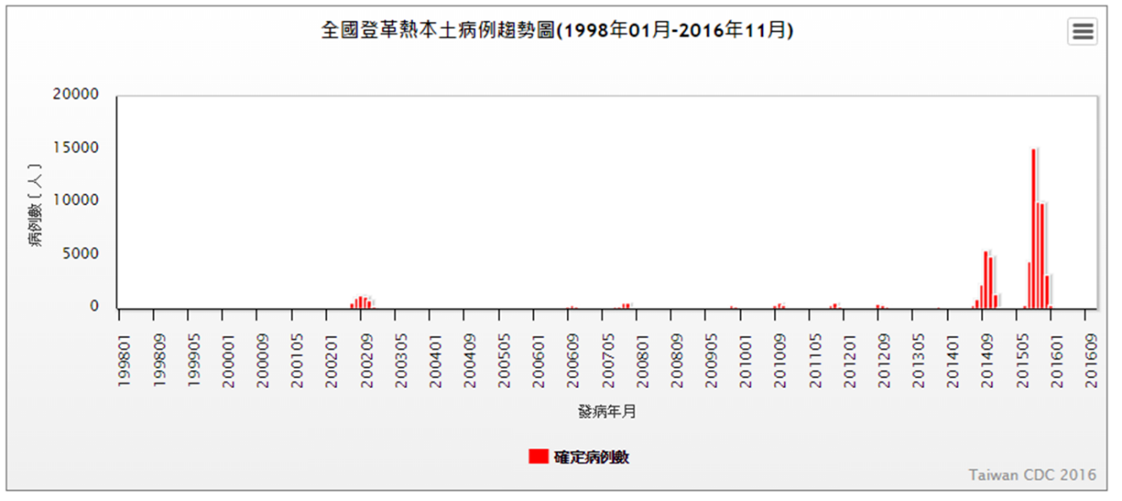
圖一、87年至105年台灣地區登革熱本土病例趨勢圖。

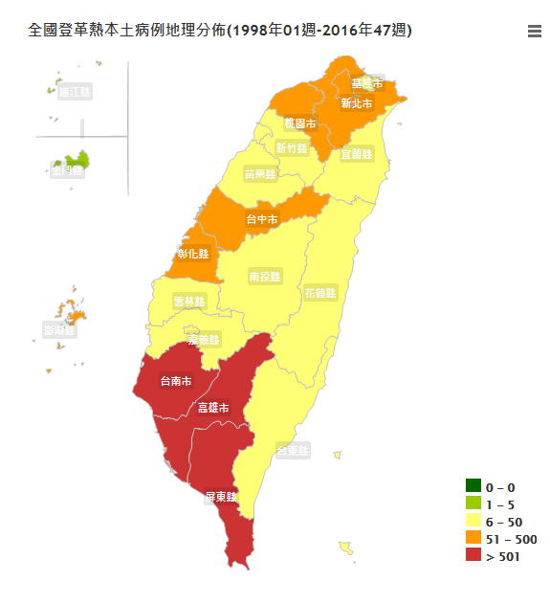
圖二、87年至105年台灣地區登革熱本土病例分布圖。

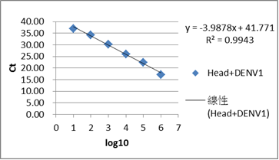
A.

B.

C.

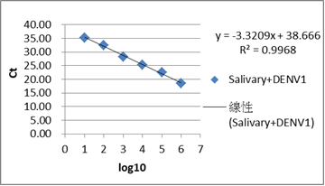

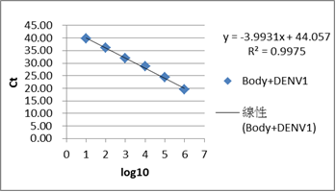
圖三、病毒液序列稀釋再加上頭部組織(A)、病毒液序列稀釋再加上蚊子唾液組織(B)及病毒液序列稀釋再加上身體組織(C)之標準曲線圖。

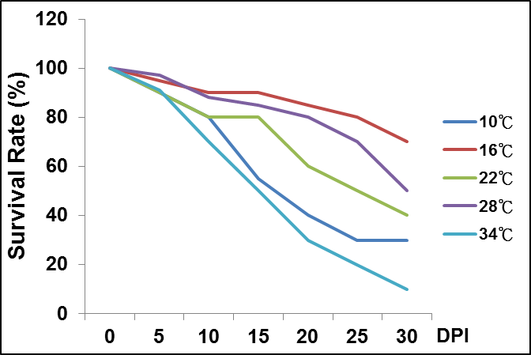

圖四、蚊子感染登革病毒第一型後，在不同環境下之存活率。

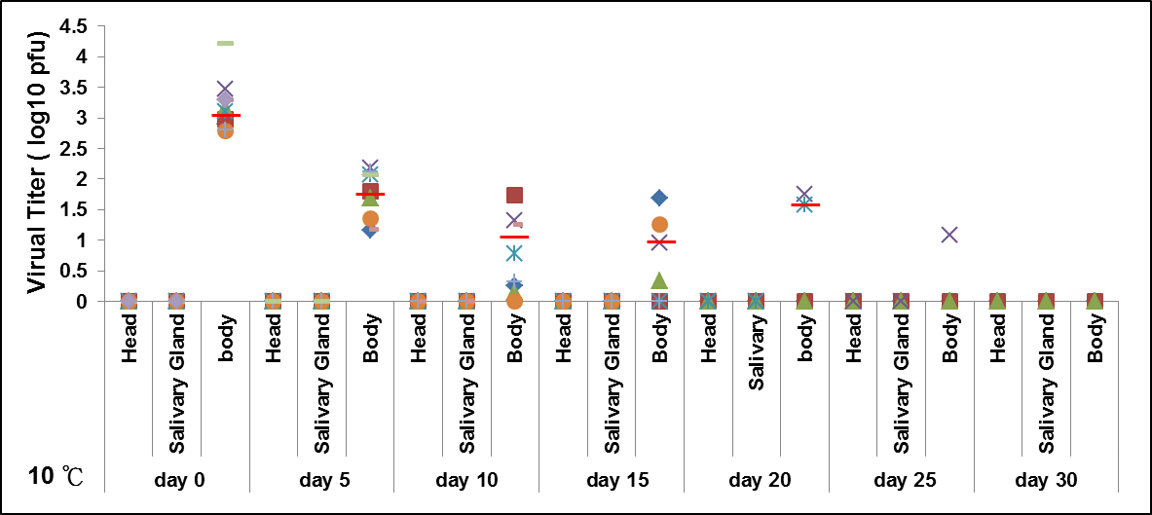

圖五、蚊子感染登革病毒第一型後，在10ºC環境下，身體組織、唾液組織及頭部病毒量的時間變化，紅色橫槓為病毒陽性蚊子之病毒平均值。

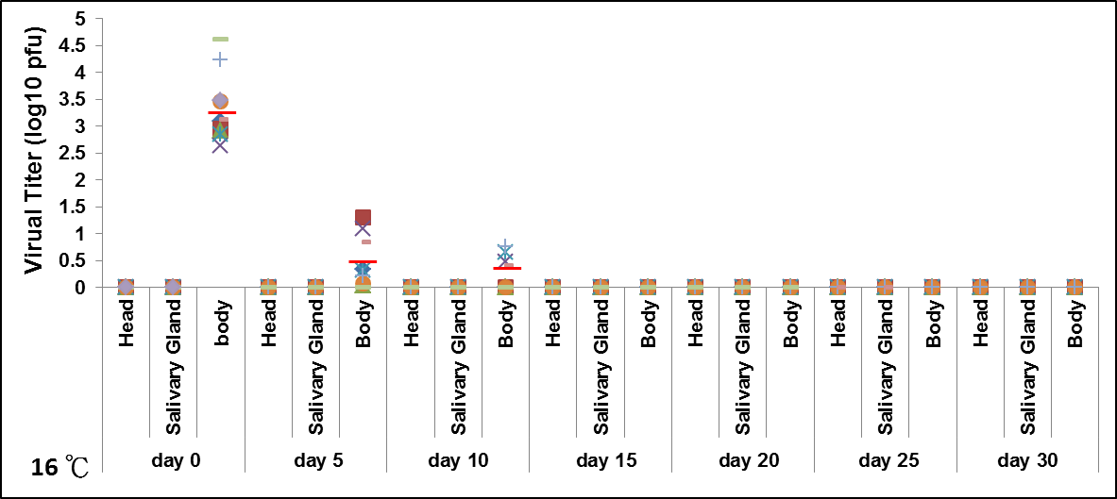

圖六、蚊子感染登革病毒第一型後，在16ºC環境下，身體組織、唾液組織及頭部病毒量的時間變化，紅色橫槓為病毒陽性蚊子之病毒平均值。

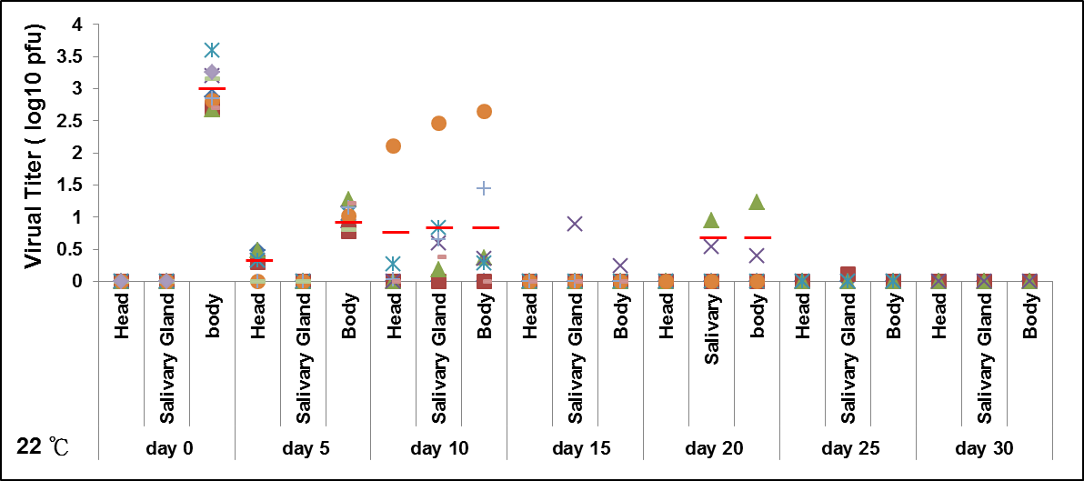
圖七、蚊子感染登革病毒第一型後，在22ºC環境下，身體組織、唾液組織及頭部病毒量的時間變化，紅色橫槓為病毒陽性蚊子之病毒平均值。

A.
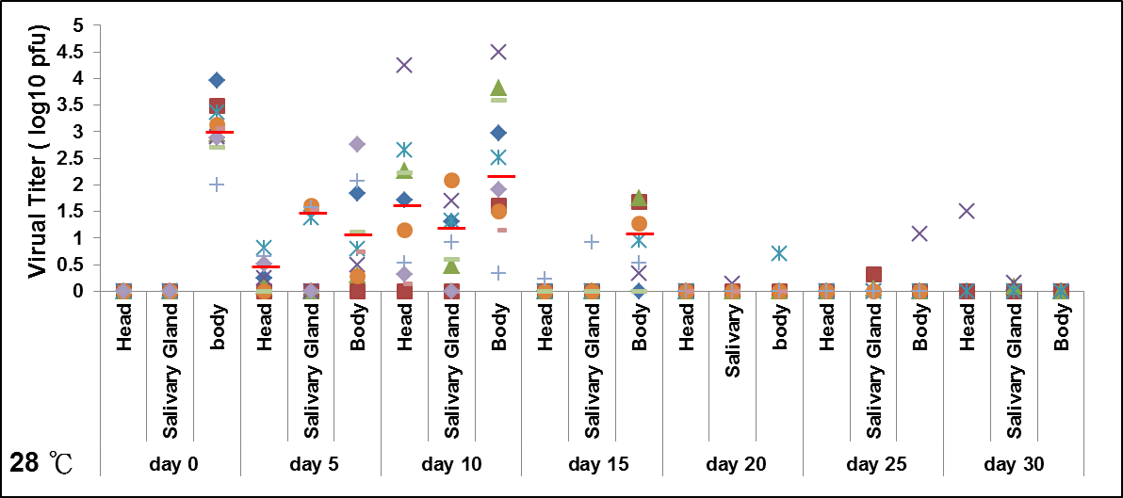

B

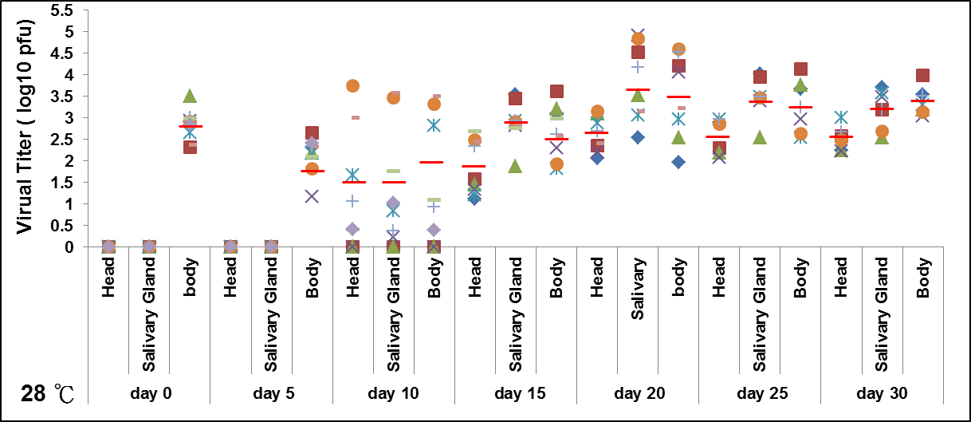
圖八、(A)白線斑蚊與(B)埃及斑蚊蚊子感染登革病毒第一型後，在28ºC環境下，身體組織、唾液組織及頭部病毒量的時間變化，紅色橫槓為病毒陽性蚊子之病毒平均值。

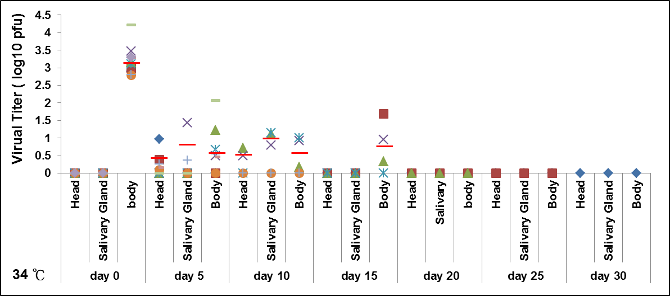
圖九、蚊子感染登革病毒第一型後，在34ºC環境下，身體組織、唾液組織及頭部病毒量的時間變化，紅色橫槓為病毒陽性蚊子之病毒平均值。

圖十、台灣各地白線斑蚊沃爾巴克氏菌感染率。

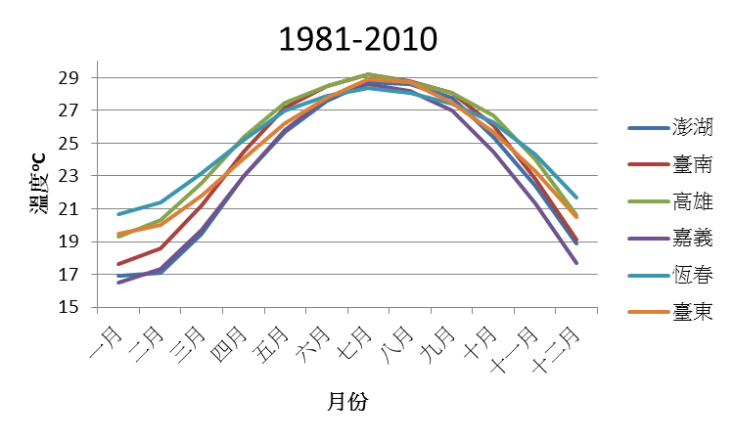
圖十一、北迴歸線以南縣市1981-2010年平均溫度變化量。

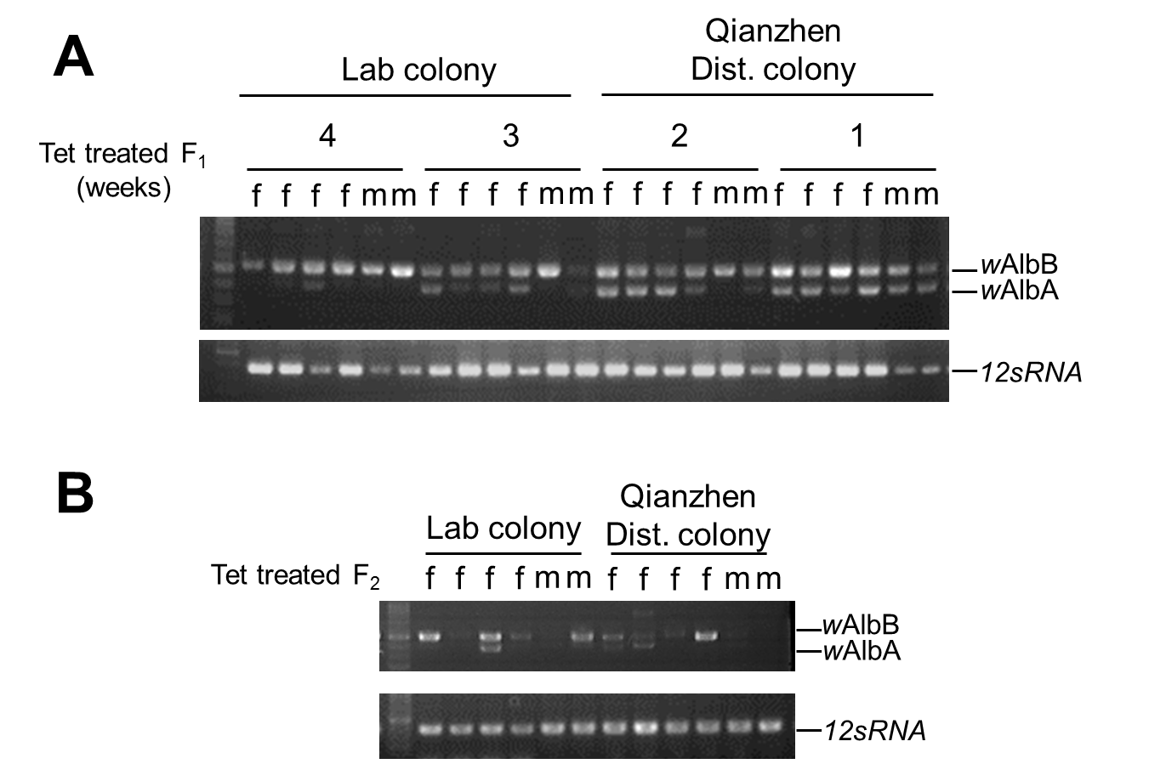
圖十二、利用四環黴素(Tetracycline;Tet)建立無感染沃爾巴克氏菌之白線斑蚊。(A)利用聚合酶連鎖反應PCR分析wAlbA與wAlbB的感染狀況左二，利用抗生素餵食實驗室嘉義民雄白線斑蚊品系第一代蚊子三周與四周；右二，抗生素餵食前鎮白線斑蚊品系第一代蚊子一周與兩周(B)實驗室品系與野外採集之白線斑蚊餵食抗生素後所產之第二代餵食兩周後分析感染狀況。PCR時以蚊子基因體中的12SRNA當作抽取DNA時的控制組。

表一、白線斑蚊餵食病毒後於不同溫度下之存活率
感染天數 | 10℃ | 16℃ | 22℃ | 28℃ | 34℃
0天 | 100% | 100% | 100% | 100% | 100%
5天 | 90% | 95% | 90% | 97% | 91%
10天 | 80% | 90% | 80% | 88% | 70%
15天 | 55% | 90% | 80% | 85% | 50%
20天 | 40% | 85% | 60% | 80% | 30%
25天 | 30% | 80% | 50% | 70% | 20%
30天 | 30% | 70% | 40% | 50% | 10%

表二、前鎮區白線斑蚊沃爾巴克氏菌感染率
 | Female (N=70) |  | Infection Rate
 | wAlbA | wAlbB | wAlbA | wAlbB
10℃ | 68 | 69 | 97% | 99%
16℃ | 66 | 67 | 94% | 96%
22℃ | 66 | 67 | 94% | 96%
28℃ | 68 | 69 | 97% | 99%
34℃ | 66 | 68 | 94% | 97%

表三、台灣各地白線斑蚊沃爾巴克氏菌感染數量
 |  | male |  |  | Female
 |  | wAlbA | wAlbB | sample No. | wAlbA | wAlbB | sample No.
台北 | 中正區 | 4 | 12 | 12 | 13 | 14 | 14
台中 | 大雅區 | 5 | 12 | 12 | 14 | 14 | 14
台南 | 北區 | 1 | 10 | 12 | 13 | 16 | 17
台南 | 永康區 | 1 | 6 | 12 | 12 | 13 | 14
高雄 | 小港區 | 1 | 12 | 12 | 13 | 14 | 14
高雄 | 前鎮區 | 4 | 9 | 12 | 12 | 13 | 14
Total |  | 16 | 61 | 72 | 77 | 84 | 87

表四、台灣各地白線斑蚊沃爾巴克氏菌感染率
Infection rate |  | male |  | Female
 |  | wAlbA | wAlbB | wAlbA | wAlbB
台北 | 中正區 | 33% | 100% | 93% | 100%
台中 | 大雅區 | 42% | 100% | 100% | 100%
台南 | 北區 | 8% | 83% | 76% | 94%
台南 | 永康區 | 8% | 50% | 86% | 93%
高雄 | 小港區 | 8% | 100% | 93% | 100%
高雄 | 前鎮區 | 33% | 75% | 86% | 93%
Total |  | 22% | 85% | 89% | 97%

